Sertifikat ini menyatakan bahwa Dimas Abdi Nugroho telah melaksanakan

Praktek Kerja Lapanga di PT. Budi Jaya

009/11-RPL/2022

Diberikan Kepada :

**SERTIFIKAT**

Dimas Abdi Nugroho

**LEMBAR NILAI PKL**

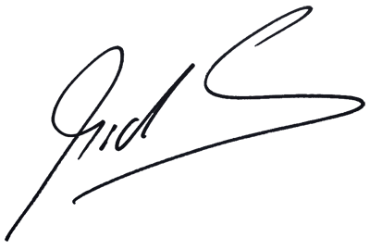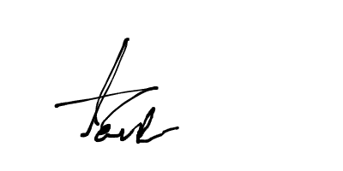

|  |
| --- |
| Kepala Sekolah |
|  |
| Dede Setiabudi, D. Hut. M.M |

|  |
| --- |
| Hubungan Industri |
|  |
| Nadya Ulfah, S. Pd. I |

|  |  |
| --- | --- |
| Kehadiran | Kemampuan |
| 86 | 88 |

Kami sudah menilai Dimas Abdi Nugroho berdasarkan kehadiran dan kemampuan.

Data dibawah ini adalah penilaian :